2018年平台镇政府信息公开工作报告
按照省政府办公厅《2018年全省政务公开工作要点的通知》及《白城市洮北区人民政府办公室关于2018政务公开工作考核的通知》文件精神，平台镇政府高度重视，积极推进政务公开工作，现将工作总结如下：
一、加强组织领导，层层落实责任
政务公开工作政策性强、涉及面广，为确保镇各项政务公开工作落到实处，平台镇成立以镇长党王绍辉同志为组长，党委副书记马井波、白丽平、纪检书记范文婷同志为副组长，各站办所负责人、各村报账员为成员的政务公开工作领导小组;领导小组下设办公室在镇政府办，由镇政府办主任负责具体工作，具体负责组织督导各村(社区)、各办及驻镇单位的政务公开工作;政府办设立专职人员负责政府门户网录入更新维护工作;各村(社区)配备1名兼职工作人员负责村(社区)基层公开工作。
二、突出工作重点，完善公开载体
为切实提高我镇工作的透明度，提高工作效率，平台镇召开专题会议，研究部署政务公开工作并制定了《平台镇政务公开工作计划》。
（一）加强载体建设。开通了公开电话3842928，多方位拓宽政务公开渠道。
（二）加强政府信息公开。定期在政府办公楼LED显示屏上更新公开信息，同时公开党务、政务、财政预(决)算和“三公”经费等群众关注的信息政策，做到了公开透明;规范办理公开申请意见投诉，将每周四设为信访接待日。
主要公开的事项包括：建设发展财务状况2条，建设发展工作动态89条，政府规范性文件3条，重点工作5条，年度工作报告1条，合计100条信息，具体分布状况如下图：
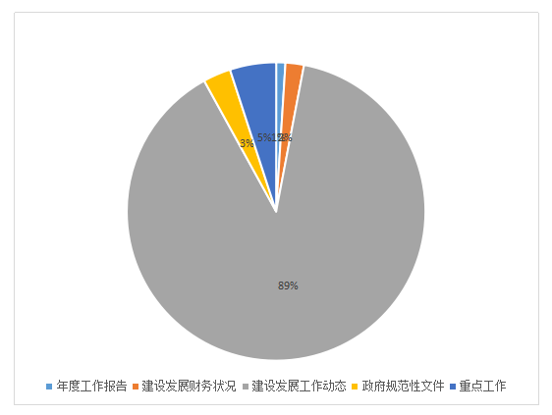

（三）领导公开电话和领导信箱交办事项同步办理。完善建账机制，规范工作流程，健全信息反馈、来电回访制度，建立突发情况应急处理机制，保持电话畅通及时办理交办件，规定时限内做好回复工作，严格按照要求办理，解决问题绝不拖延，开展了群众满意度测评，群众普遍对回访感到满意。
（四）2013年-2018年信息公开数据
从2013年到2018年，平台镇公开信息485条，其中2013年85条，2014年106条，2015年107条，2016年68条，2017年35条,2018年82条。具体情况如图:
三、强化监督考核，全面纳入目标管理
为了加强政务公开责任意识，杜绝公开透明流于形式，青山镇党委、政府从强化工作责任入手，加强政务公开的监督考核。一是将政务公开工作作为全镇党风廉政建设考核范畴，将各村(社区)基层公开综合服务监管纳入年度目标考核。二是加强监督，从严查处公开不及时、公开不到位、公开中弄虚作假和侵犯人民群众权利的行为，从严追责，保证了政务公开的严肃性。
四、存在的问题和下一步打算
(一)存在的问题：尽管我镇政府信息公开工作取得了一定成效，但与区委、区政府要求相比存在一些问题，主要表现在：一是相关制度还不够健全，业务流程还需要在实践过程中进一步完善。二是对政务公开的宣传形式还需要采取多种渠道和方式，加大宣传力度。
(二) 下一步打算：在今后的工作中，我镇将继续按照区委、区政府关于政府信息公开工作的有关要求，进一步加强领导，提高认识，完善机制，强化监督，确保信息工作取得实效。努力为人民群众提供更加方便、快捷和优质的政府信息服务。

平台镇政务公开办公室
2017年12月25日

